t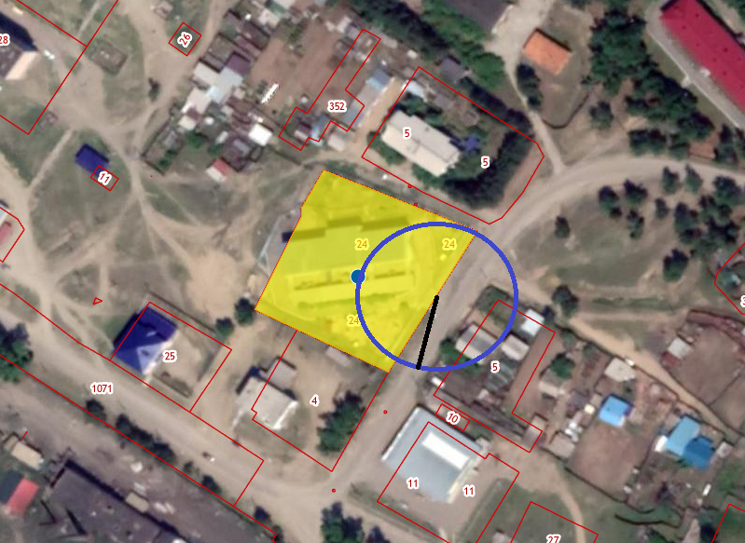

Ул. Верхняя

Ул. Дорожная